Добрый день, коллеги!
Мы хотели бы познакомить вас с интересным дизайнерским решением, о котором Вы, возможно, не слышали. Надеемся, оно будет полезно в Вашей работе.
В загородных домах и современных многоуровневых квартирах большие пространства заставляют искать решения для комфортного и быстрого передвижения. Лестницы выглядят достаточно интересно, но не решают основную задачу. Максимальную скорость и удобство можно получить, используя в проектировании лифты. Современные технологии позволили сделать этот вариант доступным по цене и лёгким в проектировании и установке.
Мы – компания, которая предлагает готовые решения для дизайнеров и архитекторов в этом направлении. Наш ассортимент включает современные вакуумные лифты собственного производства, изготовленные специально для использования в загородных домах и многоуровневых квартирах. Устанавливается лифт на финишное покрытие пола, а сверху монтируется небольшой вакуумный насос. Перемещение кабины вакуумного лифта осуществляется только с помощью воздуха. Стоимость лифта колеблется в пределах 1,5-2 миллионов рублей.
Преимущества использования вакуумного лифта:
- Привлекательный, очень функциональный панорамный дизайн (обзор 360)
- Простота в установке
- Возможность переноса в другое место
- Чистота в эксплуатации
- Максимальная безопасность
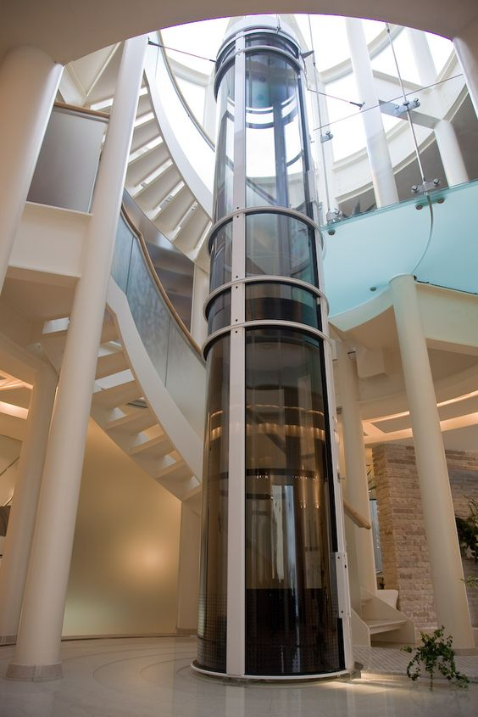
Мы предлагаем полностью готовые решения лифтов и предоставляем все необходимые консультации по установке. Вам можно просто включить понравившуюся модель в Ваш дизайн-проект. Использование лифта без сомнения сделает его современнее, функциональнее и привлекательнее для клиента.
Если у Вас возникли дополнительные вопросы, мы с удовольствием ответим на них.
Наши контакты для быстрой связи:

